# 测 试 报 告

# 经纪业务资产交易月报—测试用例

## 描述

针对经纪业务资产交易日报存储过程（DBA.P_BRKBIS_AST_TRD_M）进行测试；

## 1.2 数据准备

（1）.员工客户普通资产表DM.T_AST_EMPCUS_ODI_M_D，数据准备；

（2）.机构表DM.T_PUB_ORG，数据准备；

（3）.表DBA.t_ddw_serv_relation，数据准备；

（4）.表DM.T_PUB_CUST，数据准备；

（5）.表DM.T_PUB_DATE_M，数据准备；

（6）.表DM.T_PUB_CUST_LIMIT_M_D，数据准备；

（7）.表DM.T_ACC_CPTL_ACC，数据准备；

（8）.表DM.T_AST_ODI_M_D，数据准备；

（9）.员工客户融资融券表DM.T_AST_EMPCUS_CREDIT_M_D，数据准备；

（10）.员工客户资产变动表DM.T_AST_EMPCUS_CPTL_CHG_M_D，数据准备；

（11）.员工客户普通交易表DM.T_EVT_EMPCUS_ODI_TRD_M_D，数据准备；

（12）.员工客户普通收入表DM.T_EVT_EMPCUS_ODI_INCM_M_D，数据准备；

（13）.员工客户信用收入表DM.T_EVT_EMPCUS_CRED_INCM_M_D，数据准备；

（14）.约定购回表DM.T_AST_EMPCUS_APPTBUYB_M_D，数据准备；

（15）.表DM.T_AST_EMPCUS_STKPLG_M_D，数据准备；

## 1.3执行存储过程

执行经纪业务资产交易日报存储过程并带入参数：call DBA.P_BRKBIS_AST_TRD_M(20180531);

## 1.4 执行结果

查询结果表经（纪业务资产交易月报表）：DM.T_BRKBIS_AST_TRD_M

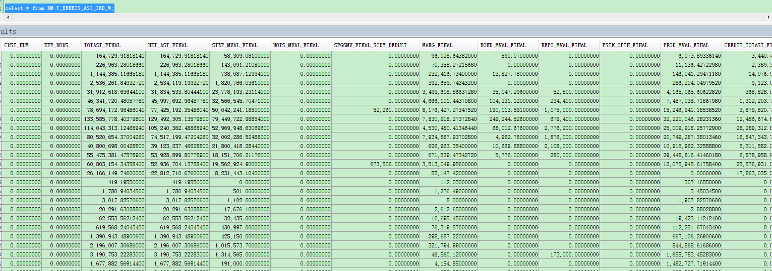

# 经纪业务产品月报—测试用例

## 2.1描述

针对经纪业务产品月报存储过程（DBA.P_BRKBIS_PROD_M）进行测试；

## 2.2数据准备

（1）.表DM.T_EVT_EMPCUS_PROD_TRD_M_D，数据准备；

（2）.机构表DM.T_PUB_ORG，数据准备；

（3）.表DM.T_VAR_PROD_OTC，数据准备；

（4）.表DBA.T_DDW_XY_JJZB_M，数据准备；

（5）.表DM.T_PUB_CUST，数据准备；

（6）.表DM.T_PUB_DATE_M，数据准备；

（7）.表DM.T_PUB_CUST_LIMIT_M_D，数据准备；

（8）.表DM.T_ACC_CPTL_ACC，数据准备；

（9）.表DM.T_AST_ODI_M_D，数据准备；

## 2.3执行存储过程

执行经纪业务产品月报存储过程并带入参数：call DBA.P_BRKBIS_PROD_M(20180531);

## 2.4执行结果

查询结果表经（经纪业务产品月报表）：DM.T_BRKBIS_PROD_M

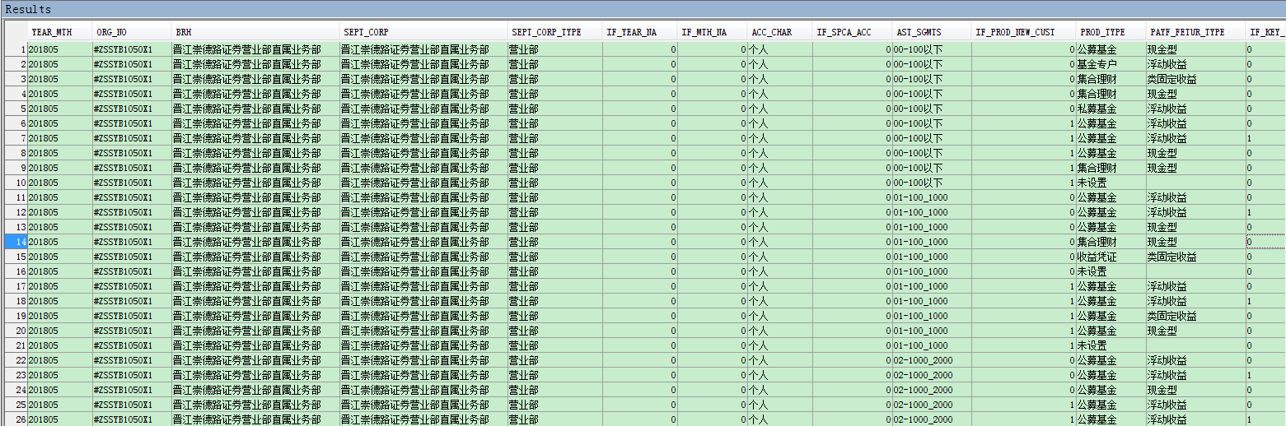

# 经纪业务产品明细月报—测试用例

## 3.1描述

针对经纪业务产品明细月报存储过程（DBA.P_BRKBIS_PROD_DTL_M）进行测试；

## 3.2数据准备

（1）.表DM.T_EVT_EMPCUS_PROD_TRD_M_D，数据准备；

（2）.机构表DM.T_PUB_ORG，数据准备；

（3）.表DM.T_VAR_PROD_OTC，数据准备；

（4）.表DBA.T_DDW_XY_JJZB_M，数据准备；

（5）.表DM.T_PUB_CUST，数据准备；

（6）.表DM.T_ACC_CPTL_ACC，数据准备；

（7）.表DM.T_AST_ODI_M_D，数据准备；

## 3.3执行存储过程

执行经纪业务产品明细月报存储过程并带入参数：

call DBA.P_BRKBIS_PROD_DTL_M(20180531);

## 3.4执行结果

查询结果表经（经纪业务产品明细月报表）：DM.T_BRKBIS_PROD_DTL_M

